Guía paso a paso: Implementación de una página web en Oracle Cloud con Nginx

Esta guía documenta cómo crear una máquina virtual (VM) en Oracle Cloud Infrastructure (OCI), instalar Nginx, publicar una página web alojada en GitHub y acceder a ella mediante un dominio de DuckDNS
Resumen del proyecto
Elemento | Valor
Nombre de la instancia | pagina-propia
Compartimiento | Infraestructura_y_Cloud
Región | sa-bogota-1 (Colombia Central,Bogotá)
Sistema Operativo | Oracle Linux 9
Forma | vm.Standard.E5.Flex (1 OCPU, 16 GB de memoria)
Red Virtual (VCN) | red-infraestructura
Subred | subred-web (regional)
Usuario SSH | opc
IP pública | 152.67.53.136
Repositorio
Dominio | http://taller-3.duckdns.org/

Índice
- Fase 1. Crear la máquina virtual
- Fase 2. Conectarse a la VM por SSH

Fase 1. Crear la máquina virtual
Paso 1. Nombre y comportamiento virtual
En la consola de OCI abre Compute -> Instancias -> Crear instancia. En la sección Información básica configura:
- Nombre: Servidor-Web-PrimeraPagina
- Crear en compartimiento: Infraestructura_y_Cloud
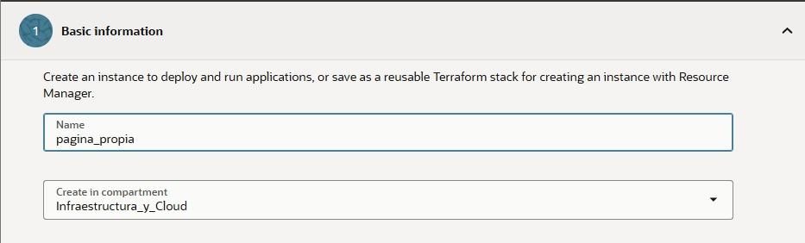
Paso 2. Elegir la forma (recursos de la VM)
En la sección Forma, pulsa Cambiar forma. En la ventana Explorar todas las formas selecciona:
- Máquina virtual
- Serie AMD
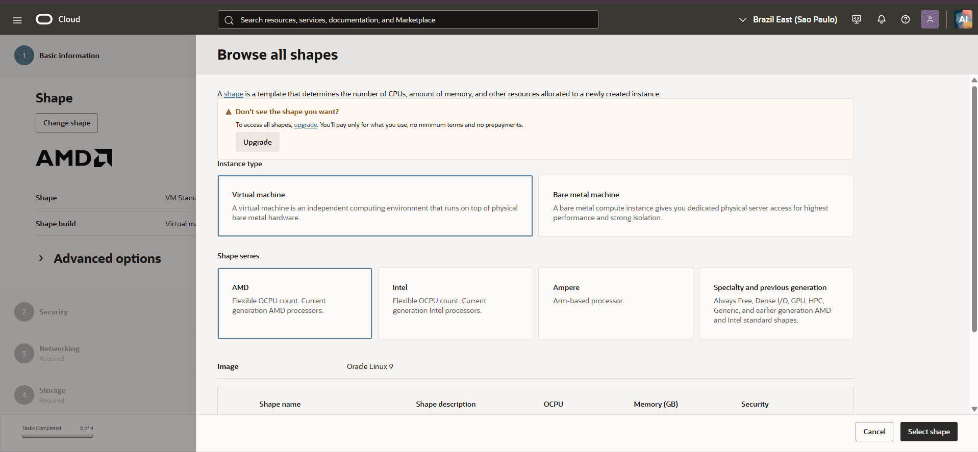
Marca el formato VM.Standard.E5.Flex con 1 OCPU y 16 GB de memoria y seleccione Seleccionar formato
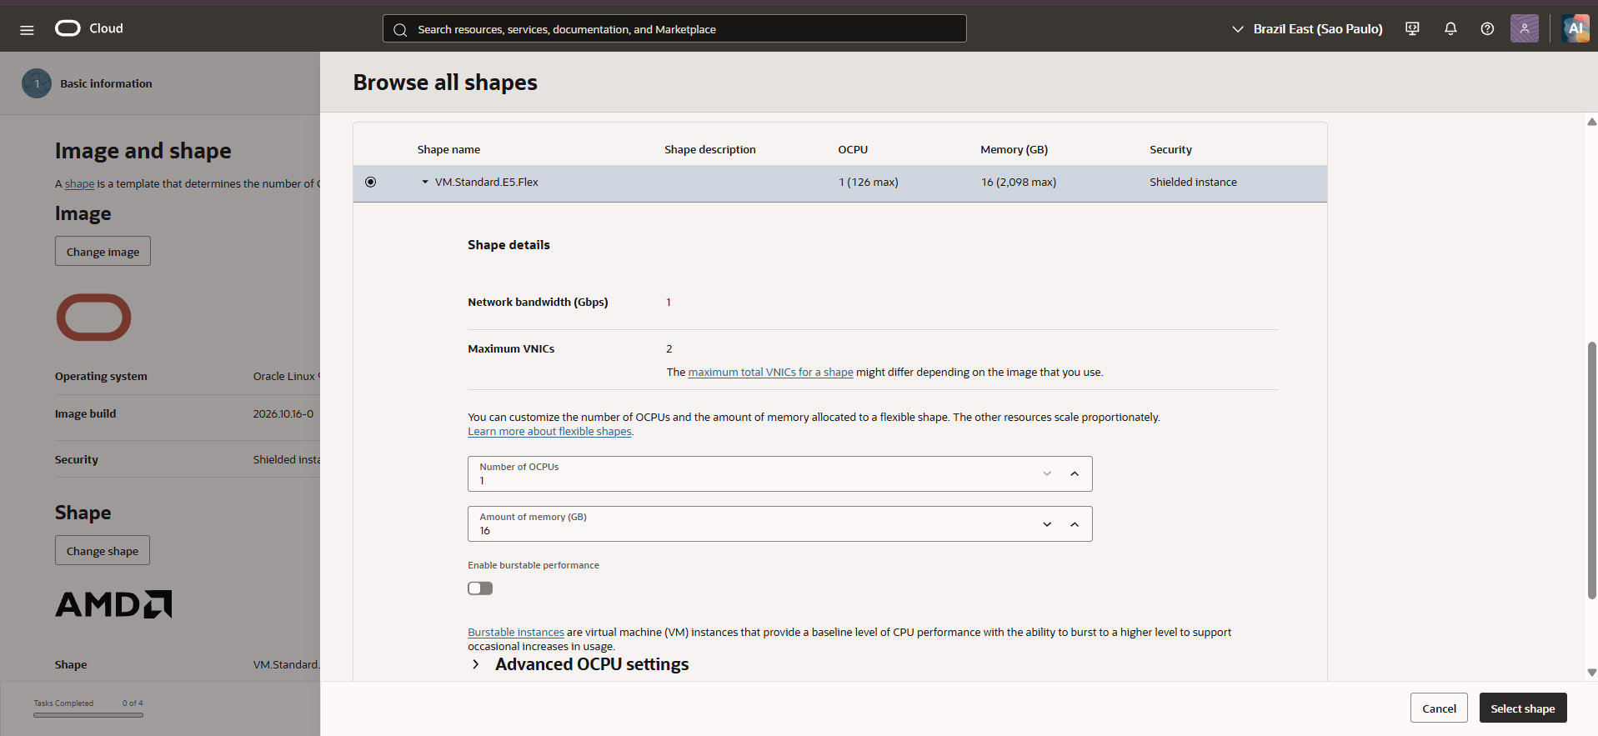
Paso 3. Configurar la red
En la sección Networking usa una red ya existente:
- Red principal: Seleccione una red de nube virtual existente
- Compartimiento de red de nube virtual: Infraestructura_y_Cloud
- Red virtual en la nube: red-infraestructura
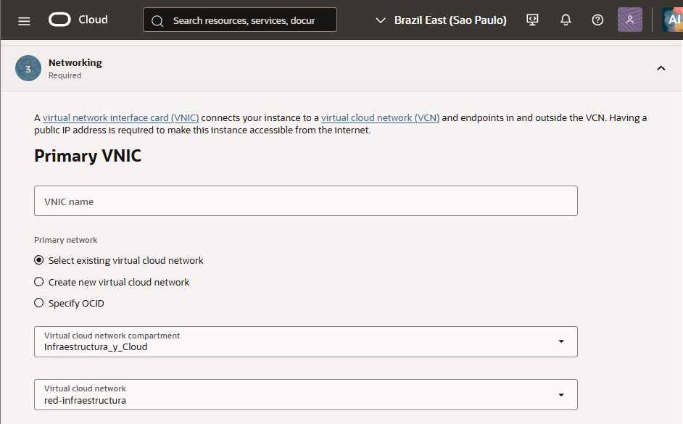
Después seleccione la subred:
- Subred:Seleccione una subred existente
- Compartimiento de subred: Infraestructura_y_Cloud
- Subred: subred-web (regional)
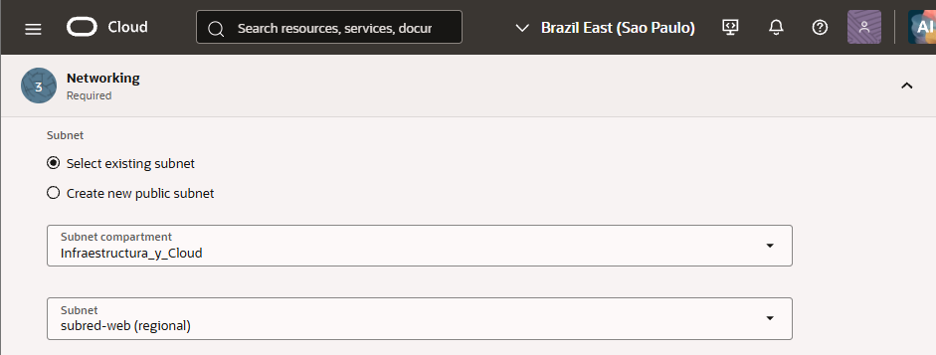
Paso 4. Generar y descargar las llaves SSH
En Agregar claves SSH elige Generar un par de claves para mí y descargar ambas llaves con los botones Descargar clave privada y Descargar clave pública.
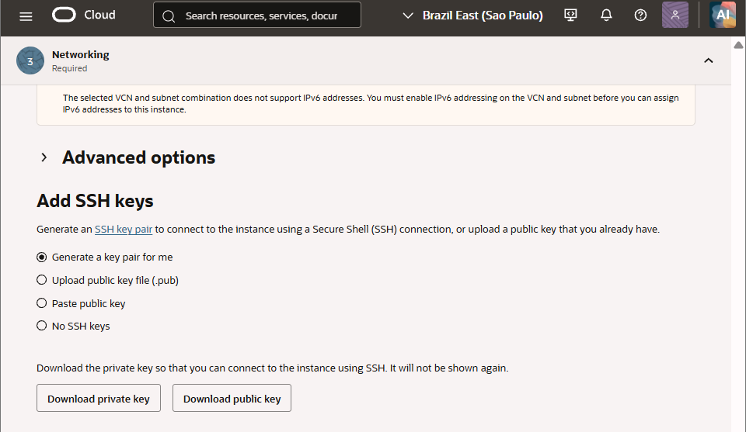
Paso 5. Revisar y crear la instancia
En la sección Revisar comprueba los datos (compartimiento, dominio de disponibilidad AD-1, imagen, forma y rojo) y selecciona Crear.
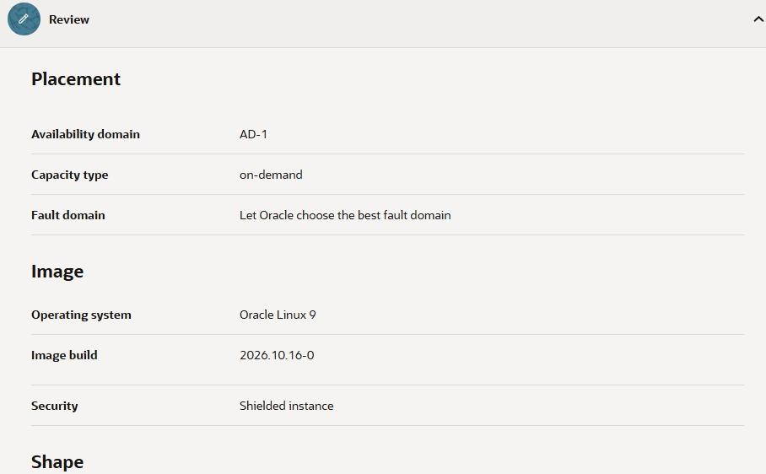
Paso 6. Verificar que la instancia está en ejecución
Espera a que el estado de la instancia cambie a Running (verde). En los detalles de la imagen se confirma el sistema operativo: Oracle linux 9.
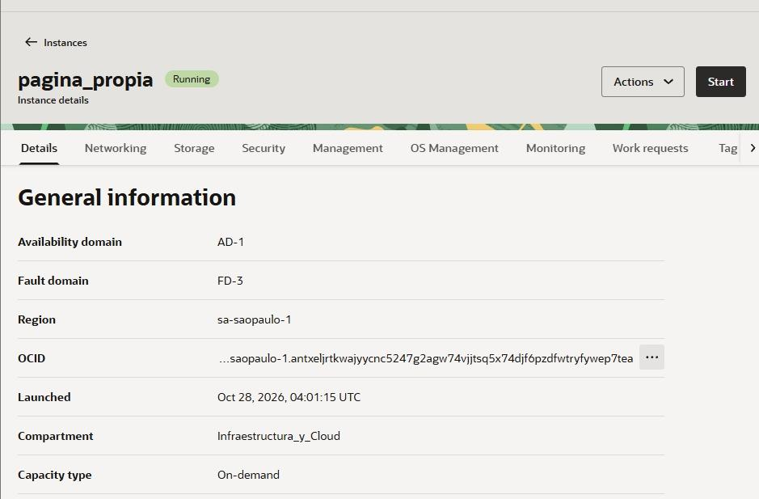
Paso 7. Copiar la IP pública
En la pestaña Detalles, sección Acceso a instancias, copia la Dirección IP pública (137.131.254.164). El usuario por defecto es opc.

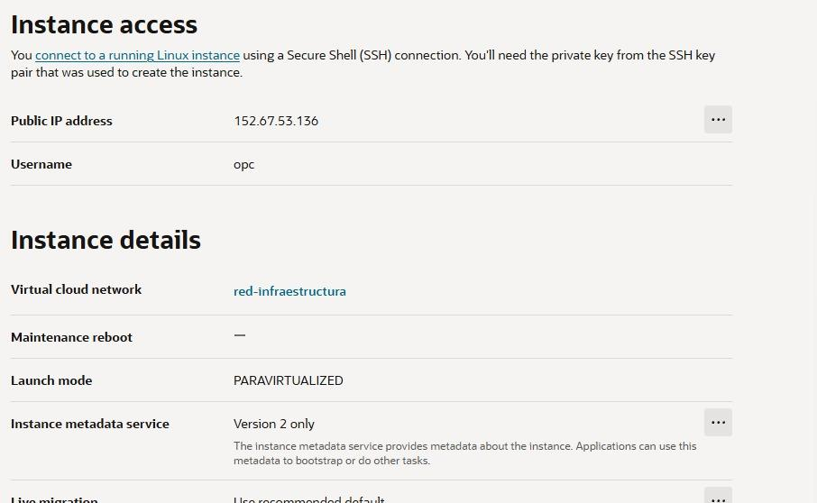

Fase 2. Conectarse a la VM por SSH
Paso 8. Abrir Cloud Shell
Selecciona el ícono de Cloud Shell y espera a que se cree la máquina.

Paso 9. Subir la llave privada a Cloud Shell.
- En Cloud Shell abre Menú -> Upload
- Selecciona el archivo de la llave privada descargada en el paso 4 (en el ejemplo
llave-VM-paginapropia.key.key ).
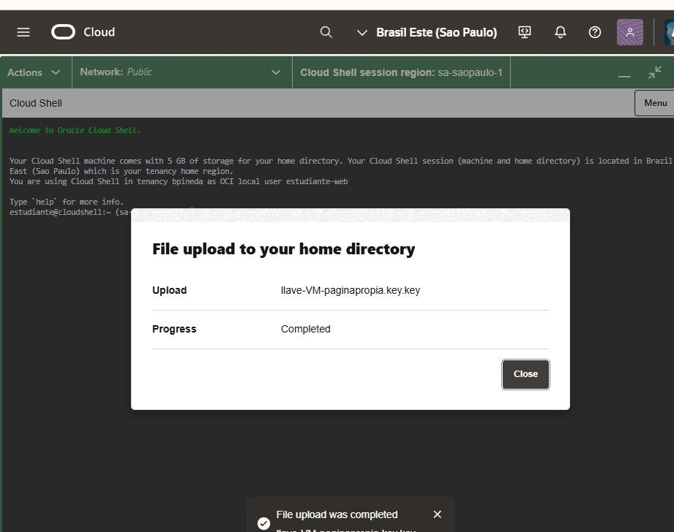
- Comprueba que el progreso indica Completado y selecciona Cerrar. El archivo queda en el directorio home de Cloud Shell.
En este proyecto la llave se usa con el nombre llave-Vm-paginapropia.key.key. Si tu archivo tiene otro nombre, renombrarlo.
Paso 10. Verificar la llave y ajustar sus permisos
Comando 1: confirmar que la llave existe.
ls -l ~/llave-web.key
Comando 2: Dejar la llave accesible solo para el propietario (SSH rechaza llaves con permisos abiertos).
chmod 600 ~/llave-web.key
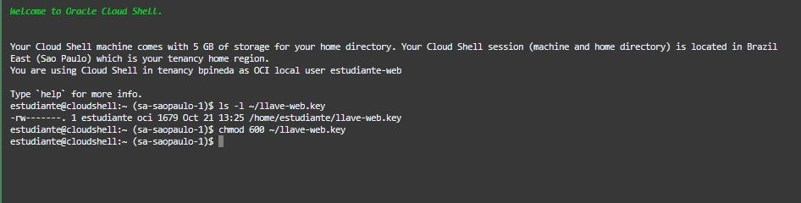
Paso 11. Conectarse a la VM
Comando 3: Iniciar la sesión SSH con la llave y la IP pública.
ssh -i ~/llave-web.key opc@137.131.254.164
La primera vez aparece la advertencia de autenticidad del host; escriba yes para continuar.
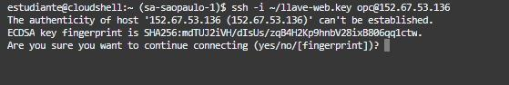
Comando 4: Verificar el usuario con el que se inició sesión.
whoami

Fase 3. Instalar y activar Nginx
Paso 12. Instalar Nginx y Git
Comando 5: instalar el servidor web y git con dnf.
sudo dnf install -y nginx git
Se instalan 11 paquetes (Nginx, Git y sus dependencias).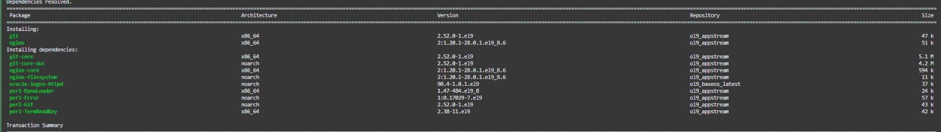
Paso 13. Habilitar e iniciar Nginx
Comando 6: inicie Nginx ahora y déjelo habilitado para que arranque con el sistema.
sudo systemctl enable --now nginx
Comando 7 : Compruebe que el servidor está activo.
systemctl is-active nginx
Resultado esperado: active.
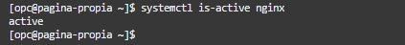
Fase 4. Publicar la página web
Paso 14. Publicar la página web
Comando 8: Descargar Solo el último commit del repositorio ( –depth 1) en una carpeta de trabajo.
git clone --depth 1 "https://github.com/Santiiago2006/Proyecto-Oracle.git" ~/Trabajo-Parejas-Oracle
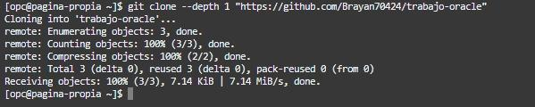
Paso 15. Copiar los archivos al directorio web de Nginx
Comando 9: Exportar el contenido del repositorio (sin la carpeta .git) y extraerlo en /usr/share/nginx/html , el directorio que Nginx pública por defecto.
git -C ~/Trabajo-Parejas-Oracle archive --format=tar HEAD | sudo tar -x -C /usr/share/nginx/html
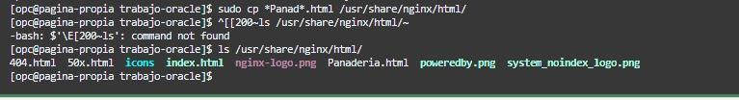
Paso 16. Restaurar el contexto SELinux y validar la configuración
Comando 10: restaurar el contexto de seguridad SELinux de los archivos copiados, para que Nginx pueda leerlos.
sudo restorecon -Rv /usr/share/nginx/html
Comando 11: validar la sintaxis de la configuración de Nginx.
sudo nginx -t
Resultado esperado: syntax is oky test is successful. 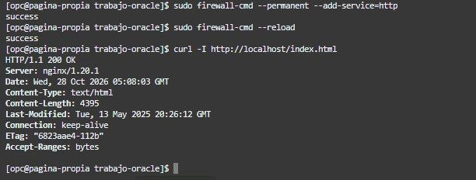
Fase 5. Configurar el firewall y verificar
Paso 17. Abrir el puerto HTTP en el firewall de la VM
Comando 12: Permitir el servicio HTTP (puerto 80) de forma permanente.
sudo firewall-cmd --permanent --add-service=http
Comando 13: recargar el firewall para aplicar el cambio.
sudo firewall-cmd --reload
Ambos comandos deben responder success.
Paso 18. Verificar localmente con curl
Comando 14: Pedir solo las cabeceras de la página.
curl -I
Resultado esperado: HTTP/1.1 200 OKy Server: nginx/1.20.1.
Fase 6. Asociar el dominio con Tatowow DNS
Paso 19. Crear el dominio en Tatowow DNS
- Inicia sesión en duckdns.org .
- En dominios , escriba el nombre del subdominio ( taller-3) y presione agregar dominio .
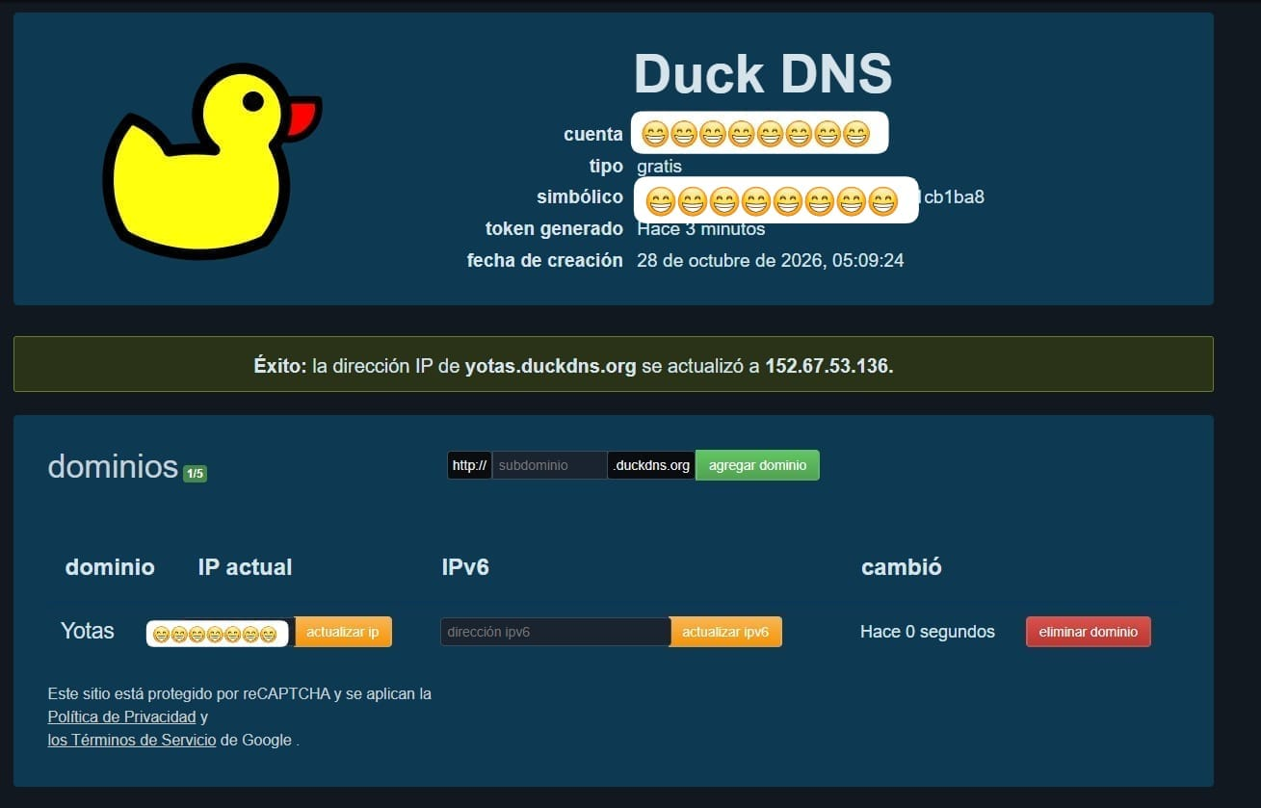
- En el campo current ip escribe la IP pública de la VM ( IP NOSOTROS ) y pulsa update ip .
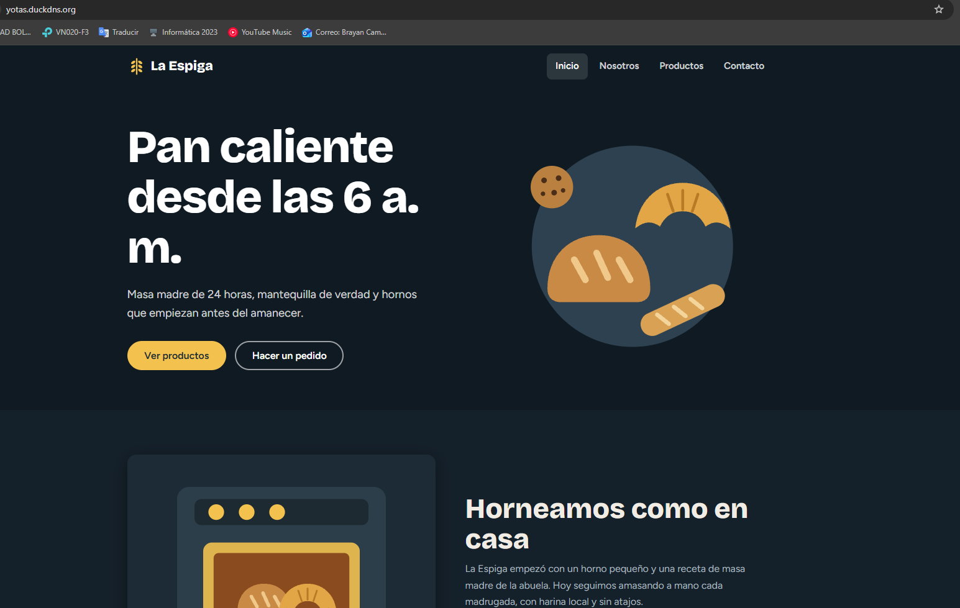
Paso 20. Probar el dominio en el navegador
Abre LINK DE NUESTRA PAGINA Se carga la página Reino Animal servida desde la VM.
Fase 7. Pruebas de la página
Paso 21. Probar el diseño adaptable (responsive)
Con las herramientas de desarrollo del navegador (F12 → modo dispositivo) se comprueba la página en distintos tamaños.
Móvil (iPhone SE, 375×667):
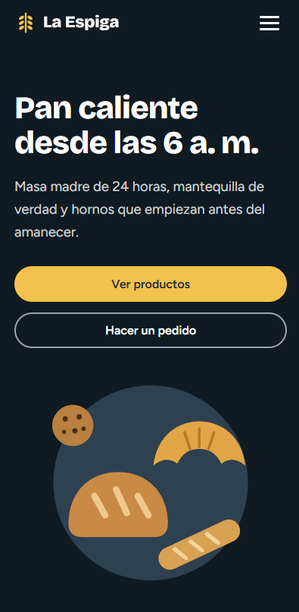
Tableta (iPad Mini, 768 × 1024), sección "Adivina":
IMAGEN
Problema | Posible causas y solución
Permission denied (publickey,gssapi-keyex,gssapi-with-mic)al ejecutarssh | Revisa que la llave sea la privada generada al crear la instancia, que los permisos sean 600( chmod 600 ~/llave-web.key) y que el usuario sea opc.
curlresponde 200 en la VM, pero el dominio no abre desde fuera | Verifica que la Security List o el NSG de la subred permite tráfico de entrada TCP al puerto 80 (regla Ingress ) y que la IP en DuckDNS sea la correcta.
Nginx responde403 Forbidden | Ejecuta de nuevo sudo restorecon -Rv /usr/share/nginx/htmly confirma que index.htmlexiste en esa carpeta.
nginx -tmarca error | Corrige la línea indicada en /etc/nginx/nginx.confy vuelve a probar antes de reiniciar con sudo systemctl restart nginx.

